DIP – ÖDEV 5:

A) Arkaplan Çıkartma

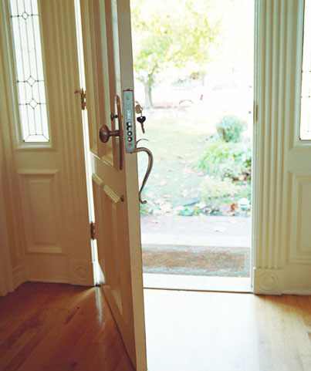
Şekil 1 a) Arkaplan, b) Kişinin geldiği an ve c) Kişi
Şekil 1’de verilen a) resmindeki arkaplanı b) resminden çıkartarak c) resmini elde edin.

B) ChromaKey
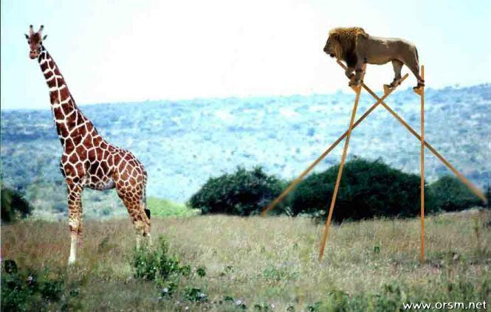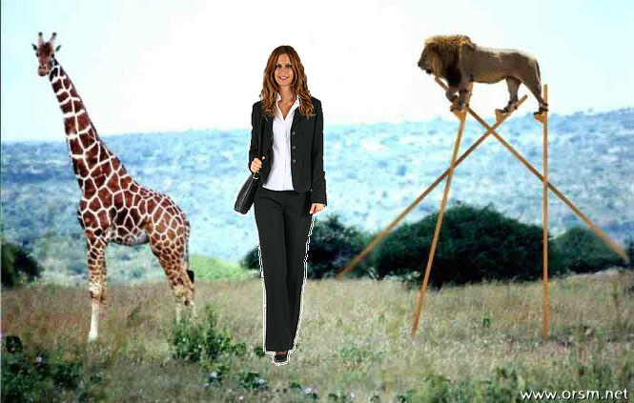
Şekil 2 a) Yeşil renkli arkaplan, b) yerleştirilecek resim ve c) chromakey edilmiş resim
Şekil 2’de verilen a) resmindeki arkaplanı yeşil renkli olan resmi, b) resmi üzerine bindirerek c) resmini elde edin.

C)
Şekil 3’de aydınlatma dağılımı düzgün olmayan bir resim verilmiştir. Aydınlatma dağılımı elinizdeyken
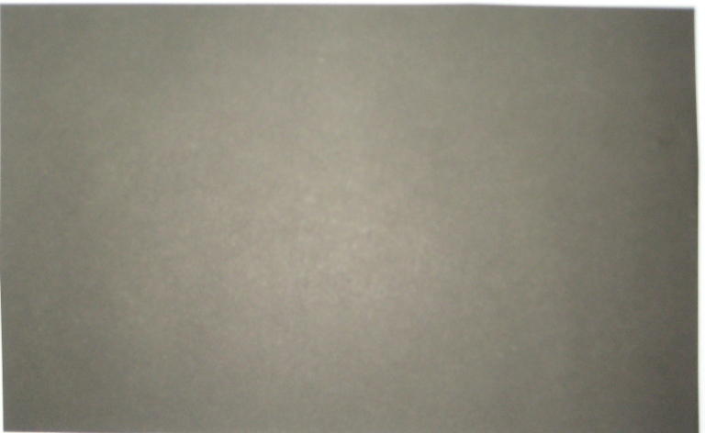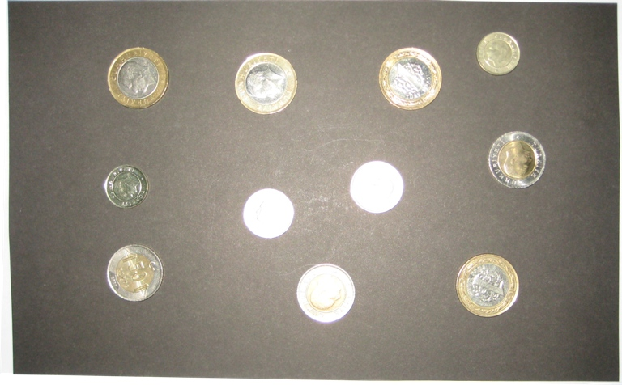
Şekil 3

D)

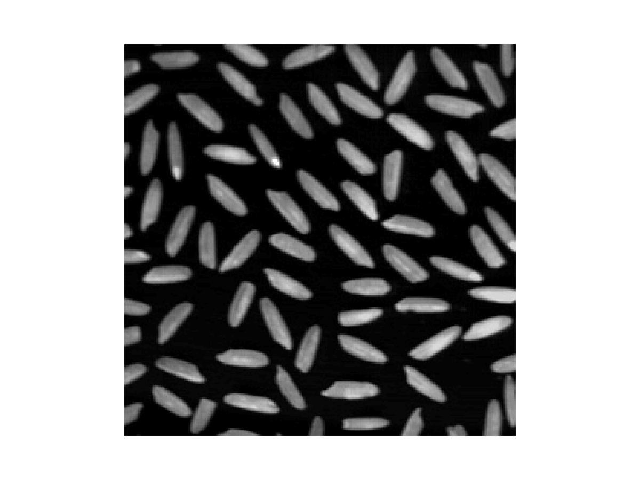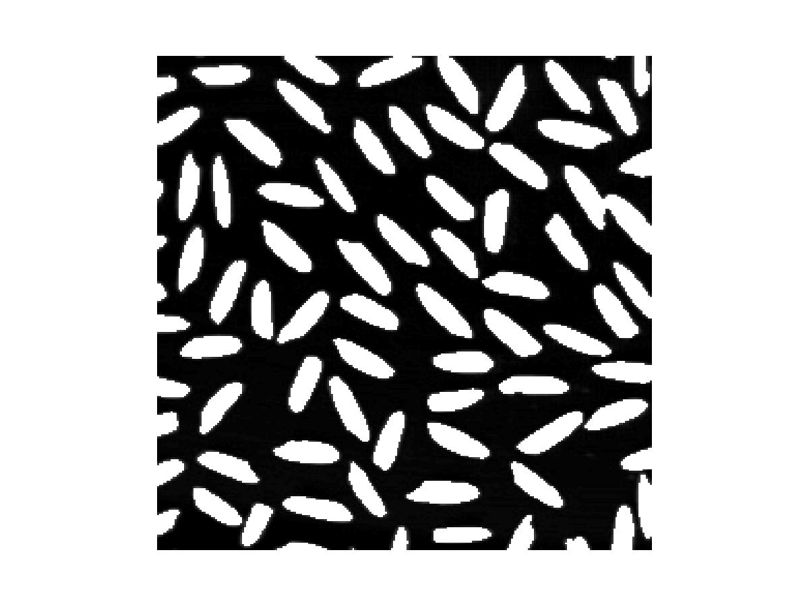
Şekil 4

E)

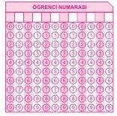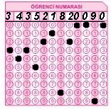
Şekil 5

F)
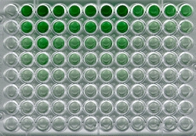
Şekil 6

F)

A
B
C
D
E
F
G
H
Şekil 7

